Конференция российских соотечественников состоялась в Уругвае
23.03.2021
XIV конференция Координационного совета объединений российских соотечественников (КСОРС) в Уругвае состоялась 19 марта в дистанционном формате.
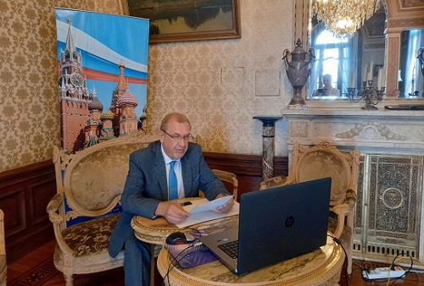
В форуме в качестве приглашенных гостей приняли участие Посол России в Уругвае А.В.Будаев и сотрудники дипмиссии.
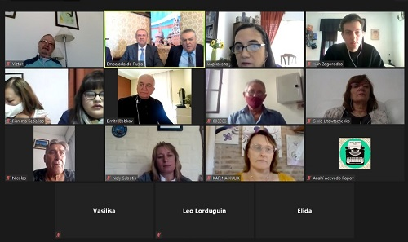
На конференции были рассмотрены актуальные вопросы деятельности российской диаспоры в стране в условиях пандемии новой коронавирусной инфекции.
Соотечественники приняли план работы на 2021 год. Одна из ближайших задач -проведение в онлайн и офлайн форматах серии мероприятий, посвященных 60-летию полета Ю.А.Гагарина в космос.

Адрес страницы: http://mosds.mos.ru/presscenter/news/detail/9806274.html
ГКУ города Москвы «Центр гуманитарного и делового сотрудничества с соотечественниками за рубежом - Московский дом соотечественника»

